GRADONAČELNIK
KLASA: 302-02/21-01/02
URBROJ:2186/18-01/1-21-6
Ludbreg, 31. ožujak 2021. Godine

- GRADSKO VIJEĆE GRADA LUDBREGA -

Predmet: Prijedlog za pokretanje postupka izrade Plana razvoja prometa i održive mobilnosti Grada Ludbrega 2021.-2027. godine

Na temelju članka 58. Statuta Grada Ludbrega ("Službeni vjesnik Varaždinske županije" br. 12/2021) podnosim Gradskom vijeću Grada Ludbrega na razmatranje i usvajanje Prijedloga odluke o pokretanju postupka izrade Plana razvoja prometa i održive mobilnosti Grada Ludbrega 2021.-2027. godine.

GRADONAČELNIK
Dubravko Bilić

Obrazloženje Prijedloga Odluke o pokretanju postupka izrade Plana razvoja održivog prometa i mobilnosti Grada Ludbrega 2021.- 2027. godine.

1. Uvod
Kako bi se osigurala visoka kvaliteta života građana, potrebno je osigurati kvalitetu javne infrastrukture i dostatnost komunalnih i ostalih djelatnosti od općeg interesa, posebno u segmentu prometa, prometne infrastrukture, novih načina mobilnosti, usluga za građane koje se odnose na sigurnost i dostupnost lokalnih usluga, a sve u cilju održavanja prihvatljivih cijena za građane Grada Ludbrega te okolnih naselja koje gravitiraju Ludbregu kao mjestu gdje mogu konzumirati određene javne usluge poput zdravstvene zaštite, usluga javnopravnih tijela, usluga tijela županijske i lokalne uprave te ostalih stavki koje su im potrebne za nesmetano obavljanje svojih svakodnevnih djelatnosti.
U skladu s iznad navedenim, javlja se potreba da Grad Ludbreg kontinuirano radi na unapređenju svih vrsta infrastrukture te iste razvija na principima digitalizacije i pametnih tehnologija, zelenog gospodarstva, novih tehnoloških i policy rješenja te da stvori povoljne okolnosti da se iskoriste značajna sredstva iz EU fondova koja će biti dostupna u novom programskom razdoblju.
S obzirom na geoprometni položaj Grada Ludbrega u širem okruženju, kao i položaj periferije Grada u odnosu na centar, potrebno je kontinuirano podizati kvalitetu i učinkovitost prometne povezanosti svih dijelova Grada te Grada s ostatkom Županije, a posebice povezanosti s većim gradovima kako bi se osigurala mobilnost stanovništva i radne snage, mobilnost učenika i studenata te jednaki uvjeti i dostupnost javnih, privatnih, društvenih, tržišnih mogućnosti svim građanima bez obzira na mjesto stanovanja, rada ili obrazovanja. Pri tome naglasak treba staviti, u skladu s trendovima na razini EU, na promet i održivu mobilnost. Promet trenutno čini četvrtinu emisija stakleničkih plinova na razini EU i ta brojka nastavlja rasti kako raste potražnja, a Europski zeleni plan traži smanjenje ovih emisija za 90% do 2050. godine. Prelazak na održiviji promet znači pružanje jeftinijih, pristupačnijih, zdravijih i čistijih alternativa, a za Grad Ludbreg to podrazumijeva promicanje integriranog i inteligentnog prometa i razvoja infrastrukture za alternativna goriva, kao i osiguravanje adekvatne pješačko-biciklističke infrastrukture koja će omogućiti sigurnost pješaka i biciklista. Sukladno tome, neophodno je izraditi strateški dokument kako bi se mogle ostvariti razvojne ideje te planirani programi i projekti iz predmetnog područja prometa i mobilnosti.

2. Zakonski okvir strateškog planiranja
2017. godine donesen je Zakon o sustavu strateškog planiranja i upravljanja razvojem Republike Hrvatske („Narodne novine“ broj 123/2017, u nastavku Zakon) kojim se po prvi put uređuje sustav strateškog planiranja Republike Hrvatske i priprema, izrada, provedba, izvješćivanje, praćenje provedbe i učinaka te vrednovanje akata strateškog planiranja za oblikovanje i provedbu javnih politika koje sukladno svojim nadležnostima izrađuju, donose i provode javna tijela.
Sustav strateškog planiranja temelji se na aktima strateškog planiranja koje donose Republika Hrvatska, županije i jedinice lokalne samouprave, te na aktima strateškog planiranja koji su povezani s okvirom za gospodarsko upravljanje EU i korištenjem fondova EU. Navedeni akti strateškog planiranja prema roku važenja dijele se na dugoročne akte (za razdoblje od najmanje 10 godina), na srednjoročne akte (za razdoblje od 5 do 10 godina) te na kratkoročne akte (za razdoblje od 1 do 5 godina).
Institucionalni okvir sustava strateškog planiranja i upravljanja razvojem čine Sabor, Vlada, središnja tijela državne uprave, jedinice lokalne i područne (regionalne) samouprave, Ured predsjednika Vlade Republike Hrvatske, Koordinacijsko tijelo, koordinatori za strateško planiranje središnjih tijela državne uprave, regionalni i lokalni koordinatori te druga javna tijela koja imaju obveze i odgovornosti sukladno Zakonu. Sustav strateškog planiranja počiva na određenim pretpostavkama među kojima je potrebno istaknuti hijerarhijsku uvjetovanost akata strateškog planiranja, tj. usklađenost akata niže s aktima više ili jednake hijerarhijske razine, usklađenost akata strateškog planiranja s dokumentima prostornog uređenja, uključujući i potrebu provedbe strateške procjene utjecaja na okoliš te obvezu procjene fiskalnog učinka sukladno propisu kojim se uređuje planiranje, izrada, donošenje i izvršavanje proračuna.

3. Značenje Plana razvoja održivog prometa i mobilnosti Grada Ludbrega 2021.- 2027. godine
U smislu osiguravanja usklađenosti budućeg dokumenta s dokumentima više razine valja napomenuti da na nacionalnoj razini postoji Strategija prometnog razvoja Republike Hrvatske za razdoblje od 2014. do 2030. godine koju je Vlada Republike Hrvatske donijela na sjednici 30. listopada 2014. godine (NN 131/14) te Nacionalna razvojna strategija Republike Hrvatske do 2030. godine koju je Hrvatski sabor donio na sjednici 5. veljače 2021. godine. Ciljevi nacionalne strategije su izvedeni iz pet ciljeva nove regionalne i kohezijske politike Europske Unije za financijsko razdoblje 2021. do 2027. godine i koji se odnose na Pametniju Europu (Smarter Europe), Zelenu Europu bez ugljika (Greener, low-carbon Europe), Povezaniju Europu (More connected Europe), Socijalniju Europu (More social Europe) i na Europu bliže građanima (Europe closer to citizens), pa se za isto razdoblje predlaže izraditi i Plan razvoja održivog prometa i mobilnosti Grada Ludbrega.
Plan razvoja održivog prometa i mobilnosti Grada Ludbrega za razdoblje 2021.-2027. predstavljat će srednjoročni akt strateškog planiranja koji će se oslanjati na strateške ciljeve iz nacionalnih strategija i sektorskih i višesektorskih strategija iz predmetnog područja prometa i mobilnosti na svim razinama.
Obvezni sadržaj Plana utvrđen je Uredbom o smjernicama za izradu akata strateškog planiranja od nacionalnog značaja i značaja za jedinice lokalne i područne (regionalne) samouprave („Narodne novine“ broj 89/2018), kako slijedi:
a) srednjoročna vizija razvoja, usklađena s relevantnim dugoročnim aktima strateškog planiranja,
b) opis srednjoročnih razvojnih potreba i razvojnih potencijala,
c) opis prioriteta javne politike u srednjoročnom razdoblju,
d) posebni ciljevi,
e) popis ključnih pokazatelja ishoda (iz biblioteke pokazatelja) i ciljanih vrijednosti pokazatelja,
f) terminski plan provedbe projekata od strateškog značaja s naznačenim ključnim koracima i
rokovima u provedbi,
g) indikativni financijski plan s prikazom financijskih pretpostavki za provedbu posebnih ciljeva i projekata od strateškog značaja
h) usklađenost s strateškim dokumentima više razine
i) okvir za praćenje i vrednovanje.
Međutim, Ministarstvo regionalnoga razvoja i fondova Europske unije još nije donijelo Priručnik o strateškom planiranju koji sadrži detaljne tehničke i metodološke upute te predloške za pripremu, izradu, donošenje, provedbu, praćenje i vrednovanje akata strateškog planiranja sukladno Uredbi.

4. Pravna osnova za pokretanje izrade Plana razvoja održivog prometa i mobilnosti Grada Ludbrega 2021.- 2027. godine
Temeljem članka 38. stavka 5. Zakona, izvršno tijelo jedinice lokalne samouprave podnosi prijedlog za pokretanje postupka izrade Plana razvoja održivog prometa i mobilnosti Grada Ludbrega 2021.-2027. predstavničkom tijelu jedinice lokalne samouprave koje odlučuje o prijedlogu. Člankom 41. Zakona određeno je kako je tijelo koje je zaduženo za izradu Plana, dužno prije započinjanja postupka izrade ishoditi mišljenje ministarstva nadležnog za zaštitu okoliša, odnosno nadležnog upravnog tijela za zaštitu okoliša u jedinici područne (regionalne) samouprave, o potrebi provedbe postupka ocjene odnosno strateške procjene prema zakonu kojim se uređuje zaštiti okoliša. Nakon što se ishodi prethodno navedeno mišljenje, prijedlog Odluke o pokretanju postupka izrade Plana prosljeđuje se na donošenje Gradskom vijeću Grada Ludbrega.
Temeljem iznad navedenog, tijelo zaduženo za izradu Plana ishodilo je mišljenje nadležnog upravnog tijela za zaštitu okoliša u jedinici područne (regionalne) samouprave o potrebi postupka ocjene, odnosno strateške procjene dana 26. ožujka 2021. godine (KLASA: 302-02/21-01/02, UR.BR.:2186/1-21-4) te se prijedlog Odluke prosljeđuje Gradskom vijeću Grada Ludbrega na donošenje.
Sukladno članku 38. stavku 6. Zakona, podnositelj prijedloga za pokretanje postupka izrade putem svojih mrežnih stranica obavijestit će javnost o početku izrade u roku od osam dana od početka postupka izrade, odnosno, donošenja Odluke o pokretanju postupka izrade Plana.
Sukladno članku 36. Zakona, koordinaciju i nadzor izrade akata strateškog planiranja jedinice lokalne samouprave te provjeru usklađenosti istih s aktima strateškog planiranja više ili jednake hijerarhijske razine provodi lokalni koordinator.

5. Odrađene stavke
5.1. Izrada materijala Gradonačelniku na donošenje
Odsjek za razvojne projekte, poduzetništvo i turizam je dana 10. ožujka 2021. godine izradio Materijale Gradonačelniku na donošenje (KLASA: 302-02/21-01/02, UR.BR. 2186/18-04-1/4-21-1) u kojima su navedeni razlozi i potreba donošenja novog dokumenta, u kojemu je opisani zakonski okvir strateškog planiranja, značenje budućeg dokumenta u odnosu na dokumente više razine, pravna osnova za pokretanje izrade dokumenta te u kojemu je opisani način izrade dokumenta.
5.2.Zaključak Gradonačelnika
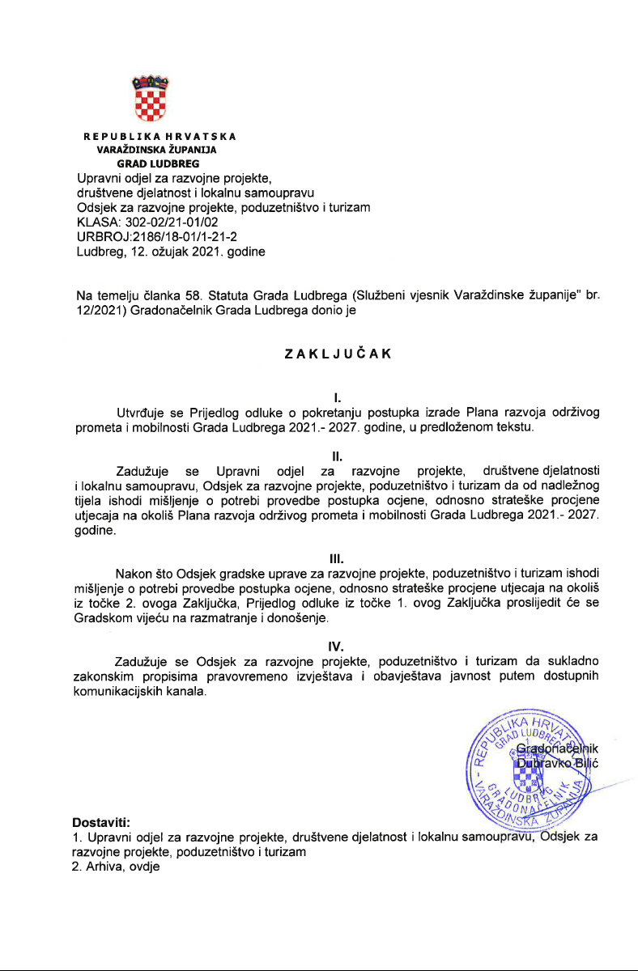
5.3. Ishođeno mišljenje nadležnog upravnog tijela za zaštitu okoliša
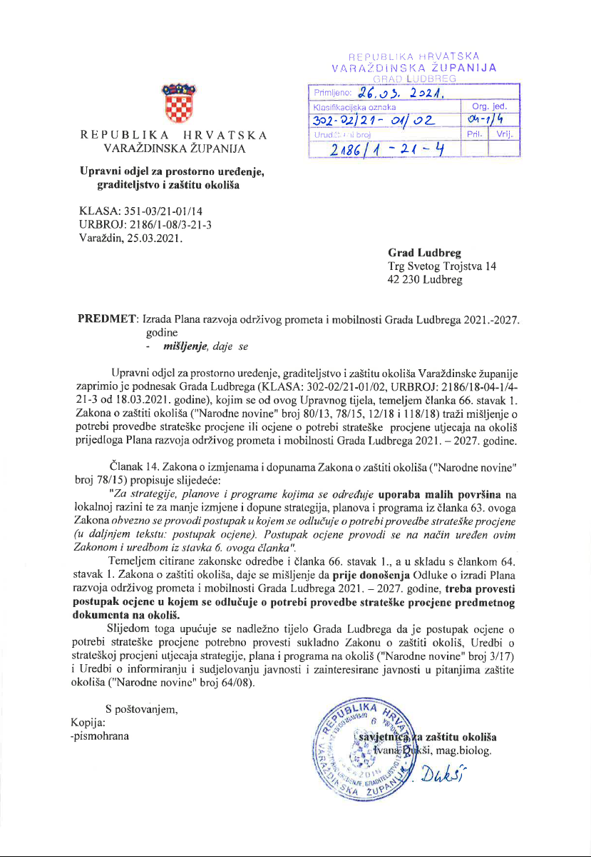

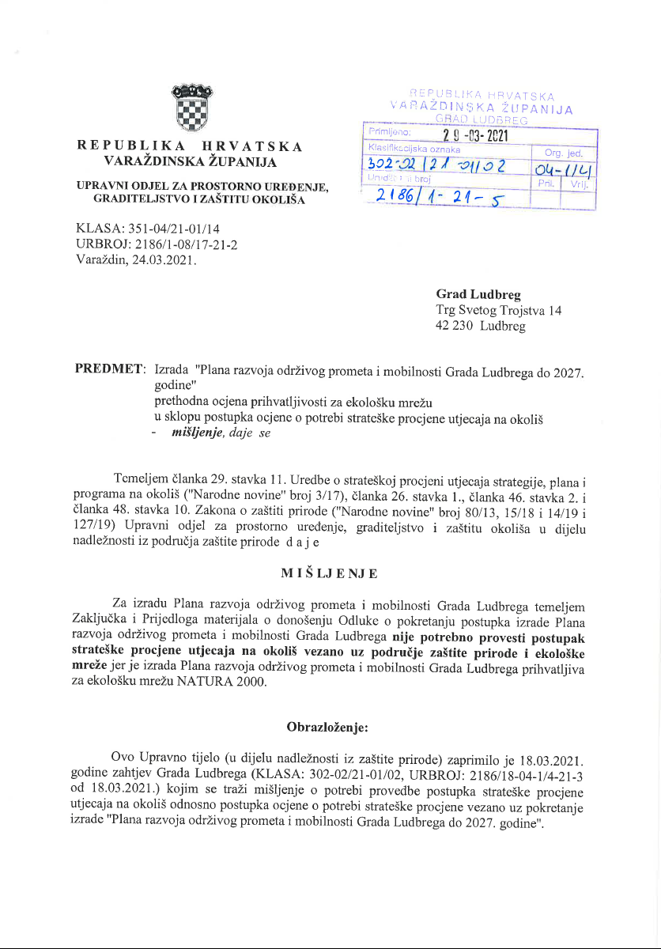

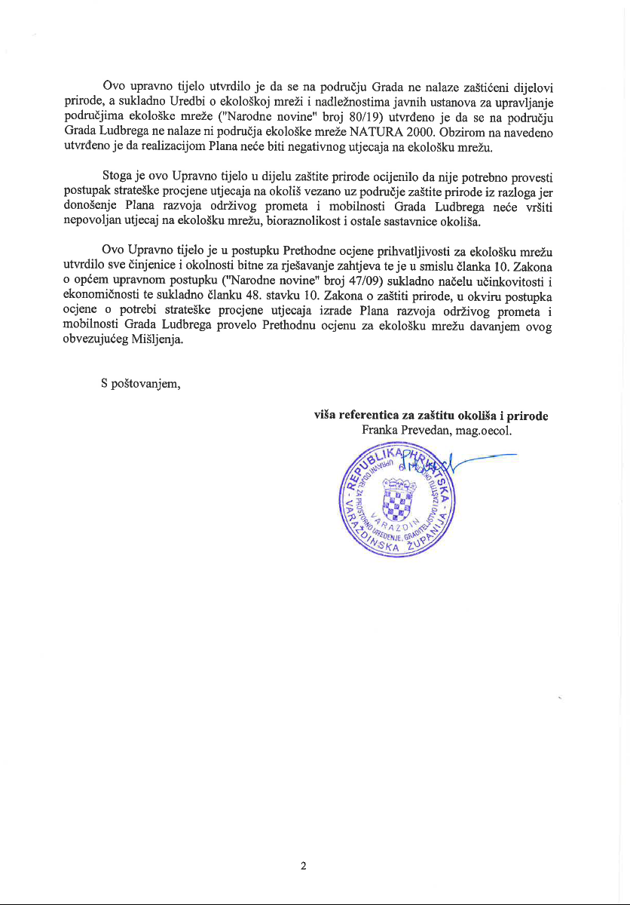

6. Način izrade Plana razvoja održivog prometa i mobilnosti Grada Ludbrega 2021.- 2027. godine
S obzirom na iskustva stečena prilikom izrade i provedbe postojeće Strategije razvoja Grad Ludbrega 2014.-2020. te ostalih dokumenata strateškog planiranja, procjenjuje se kako se izradi Plana razvoja održivog prometa i mobilnosti može pristupiti djelomičnim angažmanom stručnih službi unutar Grada Ludbrega, ali uz neophodno uključivanje vanjskih suradnika. U organizacijskom pogledu poslove koordinacije izrade Plana razvoja održivog prometa i mobilnost obavljat će lokalni koordinator i Odsjek za razvojne projekte, poduzetništvo i turizam kao stručno tijelo.

7. Nacrt sadržaja i opis aktivnosti budućeg dokumenta

Uvodno razmatranje
Mobilnost ljudi i roba, odnosno promet i prometne usluge koje omogućuju održivu i kvalitetnu mobilnost građana i roba jesu ključna stavka za razvoj svih gradova i općina, naročito manjih gradova i općina koji su za svoje kvalitetno funkcioniranje, te ispunjavanje životnih i gospodarskih funkcija, izrazito međuovisni s ostalim naseljima, naročito većim gradskim središtima, odnosno središtima regija. Kvalitetno planiranje mobilnosti, odnosno prometa, ključno je za kvalitetan razvoj kako gospodarskih i društvenih aktivnosti tako i prostora. Prostorno planiranje učinkovito je jedino onda kada se može osloniti na kvalitetnu prometnu povezanost, a koja primarno proizlazi iz prometnih usluga i dobro osmišljenih održivih prometnih sustava, a tek onda iz prometne infrastrukture koja mora pratiti i omogućiti funkcionalnim i efikasnim prometne usluge i ukupni prometni sustav.
Bijela knjiga o prometu 2011 (WHITE PAPER, 2011), temeljna strategija Europske unije za razvoj prometnog sektora navodi da je promet ključan za naše gospodarstvo i društvo. Mobilnost je neophodna za međunarodno tržište i za kvalitetu života građana, kako bi mogli uživati slobodu putovanja. Promet omogućuje gospodarski rast i stvaranje poslova: mora biti održiv i u kontekstu novih izazova s kojima smo suočeni. Također, buduće blagostanje našeg kontinenta (Europe op.a.) ovisit će o sposobnosti svih njegovih regija da ostanu potpuno i konkurentno uključene u svjetsko gospodarstvo. Da bi se ovo ostvarilo ključan je učinkovit i održiv prometni sustav. Ove se godine očekuje izlazak i Bijele knjige o prometu 2021 koja će zasigurno donijeti ciljeve razvoja prometnih sustava još više u smjeru održivosti u odnosu na dokument iz 2011. godine. To se već može razaznati iz Europskog zelenog plana (2020) koji u dijelu mobilnosti predviđa snažnije oslanjanje na javni prijevoz putnika, integrirani sustav prijevoza putnika te još veće poticanje pješačenja i bicikliranja. Kombinacija integriranih sustava javnog prijevoza i pješačenja i bicikliranja formula je održivosti, dostupnosti, sigurnosti, ekonomskog rasta, kvalitete života i zdravlja građana. Europski zeleni plan u tom dijelu snažno prati i dokument Sustainable and Smart Mobility Strategy – putting European transport on track for the future (2020) kojeg je Europska komisija izdala kao preteču nove Bijele knjige. U njoj je održivost imperativ, a tome se moraju prilagoditi sve europske regije.
Strategija prometnog razvoja Republike Hrvatske 2017.-2030. (2017) također kazuje sljedeće: Razvoj prometne infrastrukture u Republici Hrvatskoj smatra se izuzetno važnim za ekonomski i socijalni rast kao i za međunarodnu povezanost. Prometna infrastruktura je instrument regionalnog razvoja koji pokreće razmjenu dobara te bolju pristupačnost svim ekonomskim, zdravstvenim, turističkim i ostalim sadržajima.
U skladu s time izrađen je i Master plan za integrirani prijevoz putnika (2017) kojeg su zajednički izradile Varaždinska, Međimurska i Koprivničko-križevačka županija. Isti predviđa razvoj integriranog prijevoza putnika u obliku zajedničkog sustava u sve tri županije. Isti podržava i razvoj kvalitetne i održive mobilnosti i prometnih sustava u gradovima i općinama, pa tako gradovi, poput Ludbrega mogu i trebaju razvijati vlastite sustave javnog prijevoza i održive mobilnosti koji se kasnije mogu uključiti u intermodalne sustave koji će nastati na razini regije.
Glavni cilj tog dokumenta bit će pregled svih kvalitetnih i provedivih praksi za stvaranje održive i kvalitetne mobilnosti za razvoj Grada Ludbrega te izrada podloga za razvoj ciljeva i mjera za održivu, uključivu, dostupnu, učestalu, čistu i efikasnu mobilnost, odnosno prometni sustav. Te će se podloge razviti u sklopu dokumenta koji je opisan projektnim zadatkom (poseban dokument) i ovim opisom aktivnosti.
U nastavku ovog dokumenta naveden je okvirni sadržaj budućeg dokumenta.

Sadržaj plana održivog prometnog sustava i mobilnosti Grada Ludbrega
Na osnovi uvodnih tema, u nastavku se nalazi prijedlog poglavlja koje će Plan razvoja održivog prometa i mobilnosti Grada Ludbrega sadržavati:
- Uvod
  - Uloga i funkcija plana
  - Struktura plana
- Predmet i područje obuhvata plana
- Metodologija izrade plana
- Pregled relevantnih strategija višeg reda u Europskoj uniji i Republici Hrvatskoj u sektoru prometa i mobilnosti
- Pregled legislative na području Europske unije i Republike Hrvatske koja utječu na razvoj prometnih usluga i infrastrukture na primarnom području obuhvata plana
- Analiza stanja prometnog sektora na području grada i regije vezane na ekonomiju i život grada po prometnim modovima (cesta, željeznica, pješačenje, biciklizam)
- Razvoj održivog javnog prijevoza putnika
  - Integrirani prijevoz putnika – koncept, benefiti
  - Mikromobilnost – prijevoz na poziv u sustavu IPP-a
  - Uspostava održivog sustava javnog prijevoza za područje Grada Ludbrega
  - Prikaz osnovnih vrsta tarifnih sustava
  - Ukupni benefiti funkcioniranja IPP-a za tvrtke, institucije i građane
  - Primjeri dobre prakse u regijama slične veličine
- Razvoj održive cestovne infrastrukture
  - Prijedlozi za integrirani pristup razvoju cestovne infrastrukture – povezanost motoriziranog i nemotoriziranog prometa i javnog prijevoza
  - Prijedlozi za razvoj pješačkog prometnog sustava i infrastrukture
  - Prijedlozi za razvoj biciklističkog prometnog sustav i infrastrukture
  - Prijedlozi za razvoj elektromobilnosti automobila i mreže punionica
- Razvoj orijentiran javnom prijevoz – Transit oriented development
  - Koncept kompletne mobilnosti i prostorno planiranje
  - Prijedlozi i primjeri za planiranje naselja prema principu Transit oriented development – TOD
  - TOD kao ključna podloga za kvalitetnu i intenzivnu upotrebu javnog prijevoza
- Prijedlozi za razvoj edukacije o održivom prometu i promoviranje održivih prometnih sustava (mladi, umirovljenici, učenici, studenti, ostali…)
- Prijedlozi za unapređenje strateškog planiranja za održivi promet
  - Područja razvoja ciljeva i mjera za razvojni plan
  - Prijedlozi i primjeri dobro oblikovanih ciljeva za održivu mobilnosti i održivi prometni sustav malih gradova
  - Prijedlozi za interdisciplinarno povezivanje ciljeva mobilnosti s ostalim ciljevima razvojnog plana
- Zaključna razmatranja
- Popis referentne literature
- Popis tablica, grafikona, shema i fotografija

Opis sadržaja budućeg dokumenta
U uvodnim dijelovima jasno će se opisati karakter samog dokumenta. Utvrdit će se i područje obuhvata i isto će se jasno opisati. Primarno područje obuhvata jest sam Grad Ludbreg, uključujući centralno i sva povezana naselja unutar administrativnih granica Grada. Sekundarno područje obuhvata je okolna regija, primarno županija, te ostale regije koje značajno utječu na promet i mobilnost na području samog Grada, npr. Varaždin, Koprivnica i sl. Na sekundarnom području obuhvata Grad ne može izravno provoditi mjere, ali može se utvrditi način kako Grad može pozitivno utjecati na dionike koji mogu provesti mjere u širem (sekundarnom) području obuhvata, a što će rezultirati pozitivnim razvojem i na području samog Grada. Uz to jasno će se definirati i metodologija izrade dokumenta.
Planirana je izrada pregleda svih zakonskih dokumenata relevantnih za područje prometa i mobilnosti na području Grada Ludbrega. Legislativa će se kategorizirati na tri osnovne razine: razina Europske unije, razina Republike Hrvatske, te regionalna i lokalna razina, odnosno legislativa koja se primjenjuje na područje Županije, odnosno samog Grada.
Prije toga planira se napraviti analiza svih relevantnih strateških dokumenata, a ista će se također kategorizirati na tri razine: EU, Republika Hrvatske te regionalna i lokalna razina. Osim postojećih strategija vezanih uz promet i mobilnost napravit će se pregled i prostorno-planskih strateških dokumenata te dijelova dokumenata ukupnog razvoja koji se odnose na promet i mobilnost (razvojne strategije EU, RH, županije, grada i sl.).
U nastavku dokumenta opisivat će se koncepti razvoja prometa i prostornog planiranja koje prati održivi prometni razvoj. U prvom dijelu opisat će se koncepti i primjeri dobre prakse vezani uz sustave javnog prijevoza putnika poput integriranog prijevoza putnika te sustava mikromobilnosti, ali prvenstveno mikromobilnosti kao sustava mikro prijevoza, odnosno javnog prijevoza na poziv i sl. Opisat će se i osnovni tarifni sustavi, te moguća primjena i benefiti istih vezana za moguću organizaciju javnog prijevoza u prostoru obuhvata.
Održive sustave prometa, odnosno sustave javnog prijevoza, prati i adekvatna prometna infrastruktura. Dokument će pružiti pregled osnovnih elemenata takve infrastrukture te osnove ideje kako takvu infrastrukturu urediti i koji su njeni ključni elementi. Uz integrirani, povezani pristup, izradit će se pregled primjera za uređenje pješačke, biciklističke infrastrukture, sigurnih sustava za prometovanje automobilima, infrastrukture za punjenje električnih bicikala i automobila i sl.
Nakon toga izradit će se prijedlozi kako unaprijediti prostorno planiranje na održiv način i kako ga što uspješnije integrirati s prometnim planiranjem. Dokument će ovdje uglavnom opisivati koncept prostornog planiranja „Razvoj orijentiran prema javnom prijevozu“, na engleskom „Transit oriented development“ ili skraćeno TOD. Princip je to organiziranja, odnosno prostornog planiranja naselja, odnosno kvartova, bilo stambenih, industrijskih, rekreativnih, edukacijskih, miješanih i ostalih, na način da su isti planirani i projektirani prijateljski prema pješačenju te da je prostor oko kolodvora ili stajališta javnog prijevoza organiziran tako da je vrlo lako i brzo pješački dostupan. TOD promovira i provodi ideju da lociranje pogodnosti, zaposlenja, trgovina i stanovanja oko prometnih čvorova (kolodvora i stajališta) potiče upotrebu javnog prijevoza i nemotoriziranih načina putovanja. Naputci i primjeri dobre prakse pomoći će budućim strateškim dokumentima da izrade ciljeve i mjere koji prostor i promet planiraju zajednički i koordinirano, u cilju povećanja kvalitete života i rada građana.
Dokument će opisati i najbolje načine kako provoditi promotivne i edukativne kampanje u cilju kvalitetnog prenošenja poruka za korištenje održive mobilnosti prema velikom broju ciljanih skupina.
U završnom dijelu dokumenta bit će predloženi okvirni ciljevi i mjere za razvoj prometa i mobilnosti na području Grada Ludbrega. Predložit će se razvoj ciljeva prema SMART metodologiji i opisat će se mogući smjerovi razvoja ciljeva i mjera u strateškim dokumentima. Prijedlog ciljeva i mjera pratit će i nekoliko primjera dobre prakse.

Područje obuhvata
Primarno područje obuhvata budućeg plana razvoja održivog prometnog sustava jest geografski i administrativni prostor Grada Ludbrega, primarno naselja i njegovi stanovnici na području obiju općina, odnosno njihove potrebe za mobilnošću i prijevozom ljudi i roba, te aktivnosti vezanih za tu mobilnost i prijevoz ljudi.

Zaključna razmatranja
Održivi prometni sustav omogućit će Gradu Ludbregu temelj za razvoj gotovo svih ekonomskih sektora te društveni razvoj koji će svim stanovnicima pružiti mobilnost i uključenost u sve aktivnosti i sadržaje. Sam Grad ima mogućnost razvoja vlastitog sustava održivog javnog prijevoza, a isti je moguće uključiti, odnosno integrirati sa željezničkim prijevozom putnika te ostalim autobusnim sustavima koji već postoje, ali i novim rješenjima koja su predviđena. Integrirani prijevoz putnika za cijelu regiju sjeverne Hrvatske, koji je predviđen Master planom za integrirani prijevoz putnika (Varaždinska, Međimurska i Koprivničko-križevačka županija), će jednom kada bude uspostavljen Ludbreg kvalitetno spojiti s cijelom regijom. No, već prije tog koraka Grad može sam razvijati kvalitetna i održiva rješenja koja će se lako uklopiti u veće kvalitetne sustave. Na taj način sam Grad može biti i pionir održive mobilnosti, te sa svojim rješenjima, koja se mogu promatrati i kao pilot rješenja održive mobilnosti, potaknuti i ostalu regiju da slijedi njegov primjer.
Takav razvoj, dakle, može postaviti trend i za ostale gradove i općine, te naravno, regije, a sve to skupa treba svima njima osigurati potencijal za kvalitetna razvoj. Slični trendovi koji su donijeli veliki razvoj mjestima sličnima Ludbregu mogu se pronaći u regijama Švicarske, Austrije, Njemačke, Češke, Poljske, Slovačke, Mađarske itd. Na slici 2 prikazan je primjer sheme linija gradskog autobusnog prijevoza za Lienz u Austriji, grad veličine oko 11.000 stanovnika.
Interna mobilnost i dostupnost, te dostupnost stajališta i kolodvora javnog prijevoza vrlo je važna također. Zato je na području Grada potrebno uspostaviti kvalitetan sustav pješačkih i biciklističkih staza. One će osim kvaliteti mobilnosti lokalnom stanovništvu itekako pomoći i svim turistima i posjetiteljima grada da obilaze brojne turističke sadržaje pješice i biciklom.
Za razvoj prometa i gospodarstva moguće je iskoristiti i geotermalni potencijal Ludbrega. Geotermalna energija jest održivi izvor energije, a ista se može koristiti za dobivanje „zelene“ električne energije, a koja se može iskoristiti za pogon vozila javnog prijevoza, električnih bicikala te osobnih automobila. Zelena energija za zeleni i uključivi prometni sustav može i mora postati jedan od temeljnih nositelja razvoja.

8. Zaključak
Temeljem svega navedenog Gradonačelnik Grada Ludbrega donio je Zaključak kojim se utvrđuje Prijedlog odluke o pokretanju postupka izrade Plana razvoja održivog prometa i mobilnosti Grada Ludbrega 2021.-2027- godine (KLASA: 302-02/21-01/02, UR.BR: 2186/18-01/1-21-2).
Odjel za razvojne projekte, poduzetništvo i turizam ishodio je mišljenje nadležnog upravnog tijela za zaštitu okoliša u jedinici područne (regionalne) samouprave, o potrebi provedbe postupka ocjene odnosno strateške procjene prema zakonu kojim se uređuje zaštiti okoliša, te se može Gradskom vijeću Grada Ludbrega podnijeti prijedlog za pokretanje postupka izrade Plana, tj. prijedlog za donošenje Odluke o pokretanju postupka izrade Plana razvoja održivog prometa i mobilnosti Grada Ludbrega 2021.-2027. godine u tekstu kako slijedi:

PRIJEDLOG ODLUKE O POKRETANJU POSTUPKA IZRADE
Plana razvoja održivog prometa i mobilnosti Grada Ludbrega 2021.- 2027. godine

Na temelju članka 38. stavka 5. Zakona o sustavu strateškog planiranja i upravljanja razvojem Republike Hrvatske („Narodne novine“ broj 123/17), članka 35. točke 6. Zakona o
lokalnoj i područnoj (regionalnoj) samoupravi („Narodne novine“ broj 33/01, 60/01-vjerodostojno tumačenje, 129/05, 109/07, 125/08, 36/09, 150/11, 144/12, 19/13-pročišćeni tekst, 137/15-ispravak, 123/17, 98/19, 144/20) i članka 34. Statuta Grada Ludbrega (Službeni vjesnik Varaždinske županije" br. 12/2021) Gradsko vijeće Grada Ludbrega, na sjednici održanoj ____________________ 2021. godine, donijelo je

ODLUKU
o pokretanju postupka izrade Plana razvoja održivog prometa i mobilnosti Grada Ludbrega 2021.- 2027. godine

Članak 1.
Ovom Odlukom pokreće se postupak izrade Plana razvoja održivog prometa i mobilnosti Grada Ludbrega 2021.- 2027. godine.

Članak 2.
Plan je srednjoročni akt strateškog planiranja kojim će se definirati posebni ciljevi za provedbu strateških i posebnih ciljeva iz segmenta prometa i mobilnosti, oslanjajući se na strateške ciljeve iz nacionalne razvojne strategije te sektorskih i višesektorskih strategija.

Članak 3.
Za izradu Plana razvoja zadužuje se Odsjek za razvojne projekte, poduzetništvo i turizam.

Članak 4.
Odsjek je dužan prije započinjanja postupka izrade Plana ishoditi mišljenje nadležnog tijela o potrebi provedbe postupka ocjene, odnosno strateške procjene utjecaja na okoliš Plana razvoja održivog prometa i mobilnosti Grada Ludbrega 2021.- 2027. godine prema propisima kojima se uređuje zaštita okoliša.

Članak 5.
Ova Odluka stupa na snagu osmog dana od dana objave u Službenom vjesniku Varaždinske županije. Ova Odluka objavit će se na mrežnim stranicama Grada Ludbrega u roku od osam dana od dana stupanja na snagu.

